司法大数据自动化标注与分析研究报告
一：研究背景
智慧法院是依托现代人工智能，围绕司法为民、公正司法，坚持司法规律、体制改革与技术变革相融合，以高度信息化方式支持司法审判、诉讼服务和司法管理，实现全业务网上办理、全流程依法公开、全方位智能服务的人民法院组织、建设、运行和管理形态。
司法大数据即为司法领域中根据提供的判决文书、法律材料等信息，通过大数据和人工技能、深度学习、NLP等技术来完成罪名预测、法条推荐、相似案例匹配等需求。其作用在于通过OCR解决文档录入繁琐问题，通过相似案件匹配解决海量判决文书检索困难问题，通过文书要素识别解决文书阅读效率低问题等。
当然，司法大数据也存在难点，如存在海量原始数据，但因数据不一致、数据重复、数据损坏、缺少标注等原因转化困难，故最终缺乏有效数据。

二：数据统计与分析
根据随机下载的100份数据标注统计（排除极少出现的罪名），大致可得下图结果：
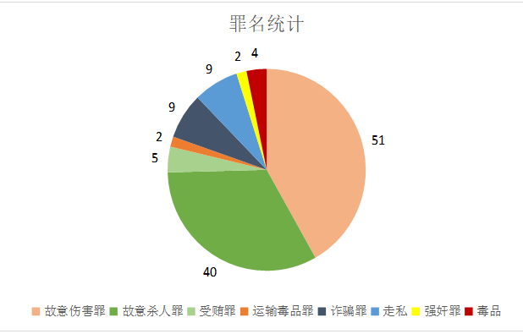
易见罪名中故意伤害与故意杀人占大多数。
性别统计如下：100例案件中共140位罪犯，其中男性122名，女性18名
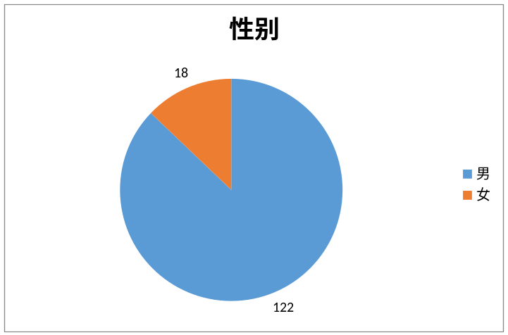

易见男性居多。
另外的，由于地名及相关法院等统计数据分散，且无代表性意义，故不予统计。

三：项目分工
王文卓同学主要负责前端部分，并辅助马维艺同学开发后端。刚开始时尝试了许多框架和工具来写前端代码，例如django，flask，visual studio scode等，最终选择了adobe dreamweaver来完成前端所需代码。首先，先系统的学习了html，css，javascript等前端必需语言，在本次作业中主要使用了html和JavaScript语言。期间遇到了各种各样的bug，debug的时间远大于写代码的时间。在写HTML页面中，学会了合理利用标签来实现对html页面动态调整等；在写JavaScript的过程中，学会了用ActiveXObject（）进行对文件的操作、运行python脚本、利用FileSaver.js来保存json文件等新的知识。
马维艺同学主要负责后端部分、撰写说明文档、录制演示视频，并辅助王文卓同学开发前端。在助教给的参考工具列表中选择了LTP与jieba，通过仔细阅读其文档、在Github、CSDN等论坛仔细寻找相关资料，通过菜鸟教程、bilibili等学习网站学习相关知识，结合已有的一部分Python知识，步步测试、步步调整，先实现了对一百份文档的标注与保存。后在与王文卓同学的积极交流讨论中了解到前端的需求，并积极设计改进先前的代码使得能够和前端相互配合相互支持，最终完成任务。在过程中巩固了Python知识，新学习了导入软件包并调用、HTML、Javascript、json文件、说明文档的书写等知识，收获颇多。
金普凡同学主要自由机动，提供鼓励。

四：写在最后
即使本次作业对于我们而言难度较大，但我们仍然努力学习并积极开发，最终实现也差强人意。虽然自己学习全新的知识过程很艰苦，但结果还是令人满意的，也希望老师可以给出较为漂亮的成绩，感谢！

